**מעבדה 5**

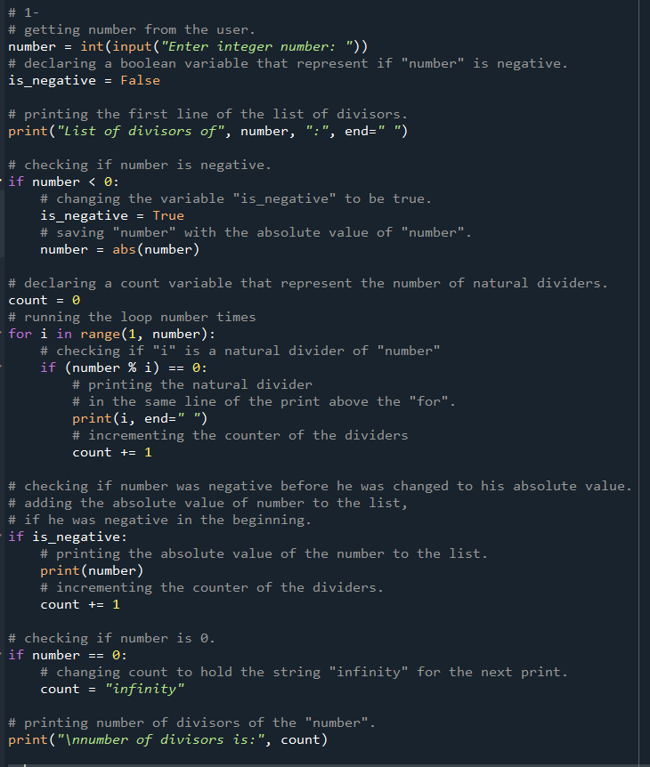מגיש: אביחי חדד(209286665)

**תרגיל 1:** קוד:

פלט:

|  |  |  |  |  |  |
| --- | --- | --- | --- | --- | --- |
| **פלט לדוגמא** | **קלט** | **הרצה** | **פלט לדוגמא** | **קלט** | **הרצה** |
|  | 81 | ה |  | -30 | א' |
|  | 81- | ו |  | 30 | ב' |
|  | 1 | ז |  | 120 | ג' |
|  | 1- | ח |  | 0 | ד' |

**תרגיל 2:** קוד: 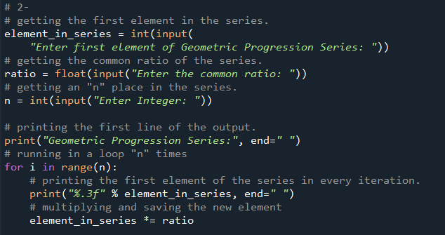

|  |  |  |
| --- | --- | --- |
| **פלט** | **קלט** | **הרצה** |
|  | a1=5, q=7,  n=3 | א' |
|  | a1=3, q=-0.5 ,n=10 | ב' |

פלט:

**תרגיל 3:** קוד: 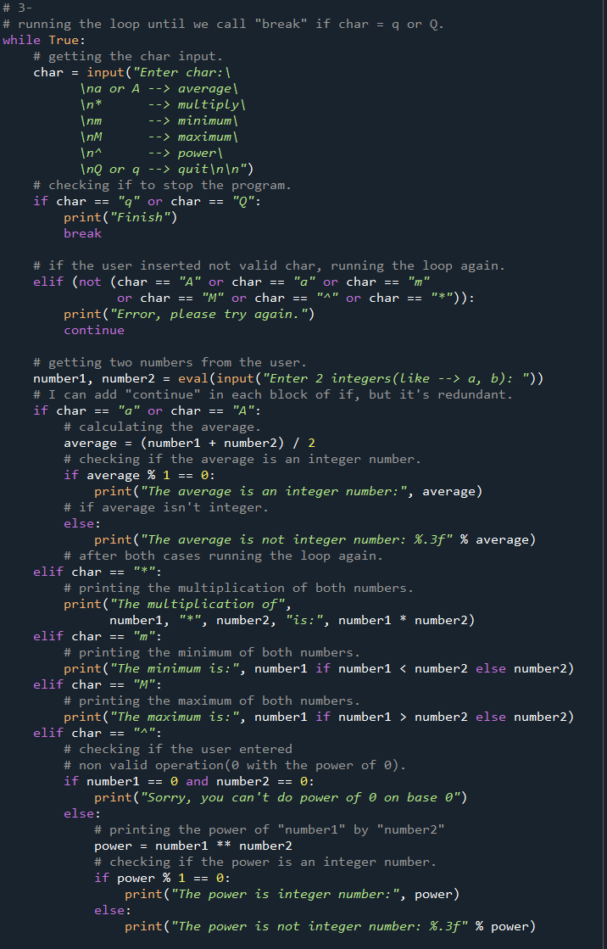

פלט:

|  |  |  |
| --- | --- | --- |
| **הרצה** | **קלט** | **פלט מתבקש** |
| 1. | a  99  33 |  |
| 2. | *  104  -56 |  |
| 3. | M  -9  105 |  |
| 4. | m  -88  -2 |  |
| 5. | ^  6  -2 |  |
| 6. | Q |  |